**PSİKOLOJİ ARAŞTIRMA ve UYGULAMA MERKEZİ**

**TÜBİTAK BİLİM SÖYLEŞİLERİ KAPSAMINDA İLK VE ORTAOKULLARDA SEMİNERLER**

(13 Mayıs 2024, Karaçoban Merkez Fatih İlkokulu, Erzurum)

(17 Mayıs 2024, Karaşeyh Ortaokulu, Erzurum)

TÜBİTAK BİDEB Bilim Söyleşileri 2023 hibesi ile (Proje ID: 688742) TÜBİTAK tarafından eşleştirilen köy okullarında Dr Öğr Üyesi İlayda Türk Höl tarafından ilk ve ortaokul öğrencilerine bilim iletişimi dalında “Bir bilim dalı olarak psikoloji ve psikolojik sağlığımız” konulu seminerler verilmiştir. ETÜ Tiyatro Topluluğunun da eşlik ettiği etkinliklere seminer ve öğrenci aktiviteleri öğrenciler ve kurumların idari ve akademik personelleri tarafından oldukça ilgi görmüştür. Karaçoban Merkez Fatih İlkokulu ile yapılan faaliyete Karaçoban İlçe Milli Eğitim Müdürü Sayın Muhlis Karakurt da eşlik etmiştir.

Karaçoban Merkez Fatih İlkokulu

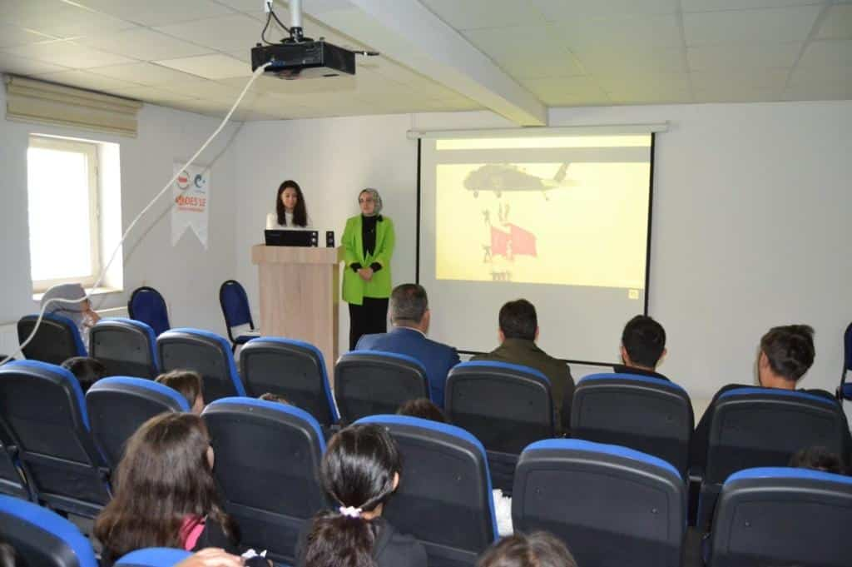

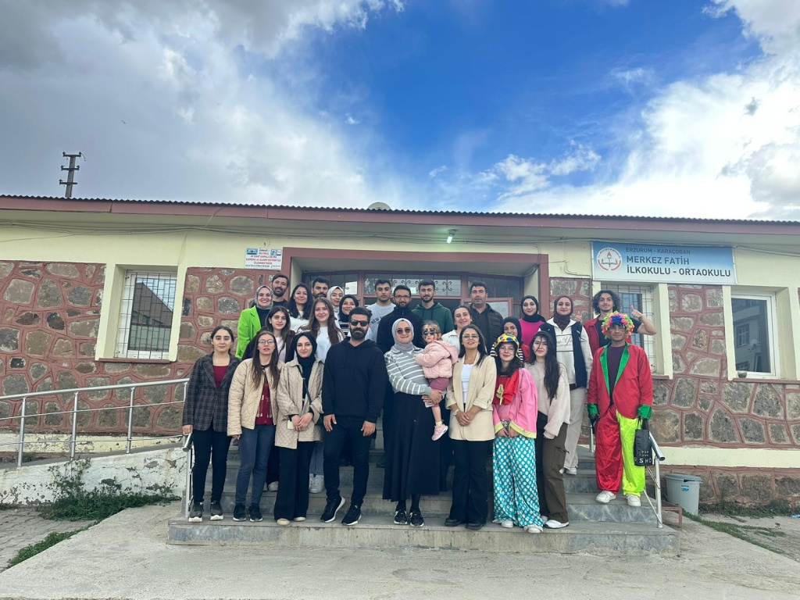

Karaşeyh Ortaokuluiç mekan, giyim, kişi, şahıs, duvar içeren bir resim

Açıklama otomatik olarak oluşturuldu